Evonik erweitert Kapazitäten für PEEK-Produkte

Aufgrund der weltweit steigenden Nachfrage nach Hochleistungskunststoffen baut das Segment Resource Efficiency von Evonik seine Produktionskapazitäten für Polyetheretherketon (PEEK) am Standort Changchun (China) deutlich aus. Darüber hinaus soll die Innovationspipeline kontinuierlich um neue Produkte erweitert werden.

Das Geschäft mit PEEK Polymeren der Marke VESTAKEEP® von Evonik verzeichnet seit fünf Jahren ein anhaltend starkes Wachstum, etwa in der Automobil-, Luftfahrt-, Öl- und Gasindustrie. „Wir freuen uns sehr, an der weltweit steigenden Nachfrage nach PEEK-Produkten partizipieren zu können“, sagt Dr. Matthias Kottenhahn, Leiter des Geschäftsgebiets High Performance Polymers. „Mit der Investition wollen wir das Wachstum unserer Kunden langfristig unterstützen und unser Produktportfolio kontinuierlich erweitern.“

Neue Produkte für Spezialanwendungen
Die Spezialpolymere der Marke VESTAKEEP® können dank hoher Temperatur- und Chemikalienbeständigkeit Metallbauteile ersetzen, um beispielsweise anspruchsvolle Leichtbauanwendungen zu ermöglichen.

VESTAKEEP® Easy Slide I ist eine neu entwickelte PEEK-Formmasse, die sich durch exzellente Abriebfestigkeit und geringe Gleitreibung auszeichnet und damit die Produktion von immer kleineren und leistungsfähigeren Bauelementen wie Vakuumpumpen ermöglicht. Das vor kurzem vorgestellte VESTAKEEP® 5000 HCM (hot compression molding) verbessert die Produktionseffizienz von maßangefertigten PEEK-Dichtungen mit herausragenden mechanischen Eigenschaften für die Öl- und Gasindustrie.

Zuverlässiger Partner mit langjähriger Expertise
Evonik verfügt über mehr als 40 Jahre Erfahrung in der Entwicklung und Herstellung von Hochleistungskunststoffen. Das umfangreiche Produktportfolio umfasst Lösungen für nahezu alle industriellen Anwendungen. Damit ist der Konzern als zuverlässiger Partner im weltweiten PEEK-Markt zukunftsfähig aufgestellt. „Unsere Strategie verfolgt gemeinsame Projektentwicklung mit unseren Kunden, um die Kontinuität der Innovationspipeline zu gewährleisten“, sagt Sanjeev Taneja, Vice President High Temperature Polymers. „Unser Anspruch ist es, qualitativ hochwertige Produkte anzubieten, die zur Kommerzialisierung neuer Projekte für unsere Kunden führen.“

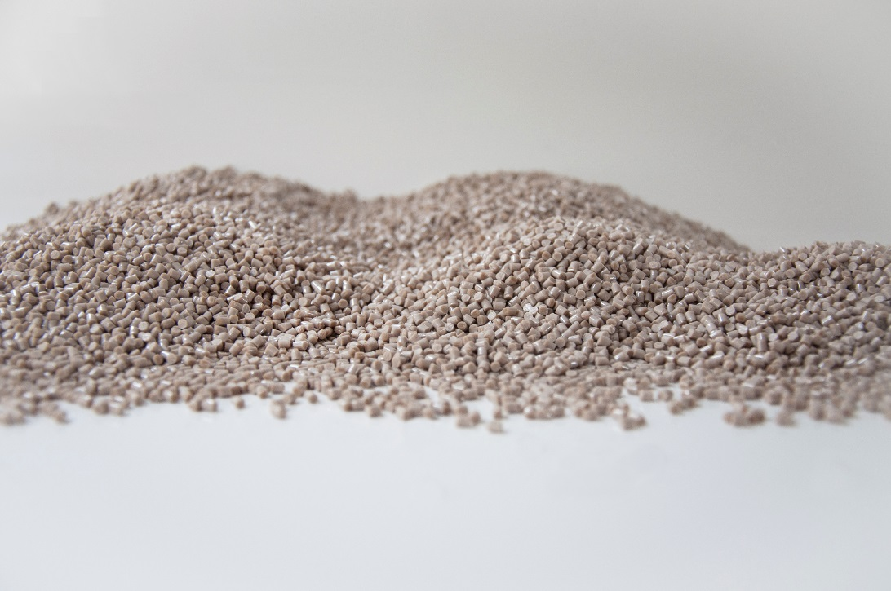

Bildunterschrift
Temperatur- und Chemikalienbeständig: Die PEEK-Polymere der Marke VESTAKEEP®.

Evonik Resource Efficiency
Das Segment Resource Efficiency wird von der Evonik Resource Efficiency GmbH geführt und bietet Hochleistungsmaterialien für umweltfreundliche und energieeffiziente Systemlösungen für den Automobilsektor, die Farben-, Lack-, Klebstoff- und Bauindustrie und viele weitere Branchen an. Das Segment erwirtschaftete im Geschäftsjahr 2014 mit rund 7.800 Mitarbeitern einen Umsatz von ca. 4 Milliarden €.

Über Evonik
Evonik, der kreative Industriekonzern aus Deutschland, ist eines der weltweit führenden Unternehmen der Spezialchemie und in den Segmenten Nutrition & Care, Resource Efficiency und Performance Materials tätig. Dabei profitiert Evonik besonders von seiner Innovationskraft und seinen integrierten Technologieplattformen. Mehr als 33.000 Mitarbeiter erwirtschafteten im Geschäftsjahr 2014 einen Umsatz von rund 12,9 Milliarden € und ein operatives Ergebnis (bereinigtes EBITDA) von rund 1,9 Milliarden €.

Rechtlicher Hinweis
Soweit wir in dieser Pressemitteilung Prognosen oder Erwartungen äußern oder unsere Aussagen die Zukunft betreffen, können diese Prognosen oder Erwartungen der Aussagen mit bekannten oder unbekannten Risiken und Ungewissheit verbunden sein. Die tatsächlichen Ergebnisse oder Entwicklungen können je nach Veränderung der Rahmenbedingungen abweichen. Weder Evonik Industries AG noch mit ihr verbundene Unternehmen übernehmen eine Verpflichtung, in dieser Mitteilung enthaltene Prognosen, Erwartungen oder Aussagen zu aktualisieren.

